**Operációs Rendszerek**

8. Gyakorlat

2025. 04. 09.

**Készítette:**

Jakab Tibor Bsc

Szak: Programtervező Informatikus

QMHKMU

**Sárospatak, 2025**

1. feladat

Adott következő a RR ütemezési algoritmusok paraméterei.

Ábrázolja Gantt diagram segítségével az aktív/várakozó processzek futásának menetét!

Megj.: a Gantt diagram elkészítése Excel programmal.

Határozza meg a processzek végrehajtási sorrendjét!

A képen szöveg, képernyőkép, Betűtípus, szám látható

Előfordulhat, hogy a mesterséges intelligencia által létrehozott tartalom helytelen.

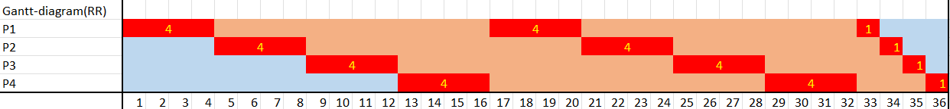

1. feladat

Az elkészített RR: 4 ms algoritmusoknak határozza meg a processzek teljesítmény paramétereit, a

következő táblázat alapján:

Adja meg a kontextus váltások (cs), ill. az ütemező algoritmus (sch) időpontjait ms-ban.

Megjegy.: a context switch (cs) és a sch. idő: 0.1 ms

A képen szöveg, Betűtípus, képernyőkép, szám látható

Előfordulhat, hogy a mesterséges intelligencia által létrehozott tartalom helytelen.